**Location Object**

Location é uma propriedade do objeto window que guarda **informações sobre a URL atual**.

Pode ser acessado usando **window.location** ou apenas **location**.

**Propriedades de Location**

**Location.hash:** retorna ou muda a âncora da URL da página atual.

**Ex. 1:** vai retorna uma string vazia porque nenhuma âncora para página foi definida

**Ex. 2:** se for mudar a âncora da página, você não precisa colocar o #





**Ex. 3:** é possível acessar a âncora de um link específico



**Ex. 4:** se for muda a âncora de um link específico, precisamos usar o #

k

**location.host:** retorna o nome do host(endereço IP ou nome do domínio) e a porta atual no formato host:port

E**x.:** a porta 5500 é da extensão do VS Code live server



**Nota:** se a porta não aparecer, pode ser 80 para http e 433 para https

**location.hostame:** retorna o domínio ou ip da URL atual.

Ex.:



**location.port:** retorna o número da porta

Ex.:



**Location.href:** muda ou retorna a url inteira, com o protocolo, domínio ou ip e porta

Ex.:

Href aceita:

* Uma **url inteira** como: [http://www.example.com](http://www.example.com/default.htm);
* Uma **url relativa** como: pág2.html;
* Uma **url de âncora** como: #bottom;
* Um **protocolo novo** como: <ftp://someftpserver.com>

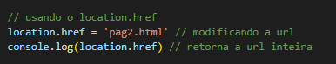Ex.:

**location.origin:** retorna o protoclo, domínio ou ip e a porta da url atual

Ex.:

**location.pathname:** retorna ou muda o caminho completo da URL atual

**Ex.:**



**Location.search:** retorna ou muda a querystring de uma url, incluindo o ponto de interrogação.

**Ex. 1:** pegando a querystring de um link



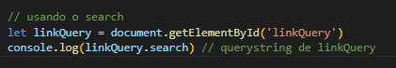

**Ex. 2:** modificando um querystring. Não precisa botar a a



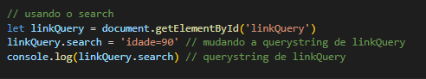j

**Métodos de Location**

**Location.assign(URL):** carrega uma nova página.

* Assign não remove a url atual do histórico;
* É possível voltar para página depois.

**Ex.:**

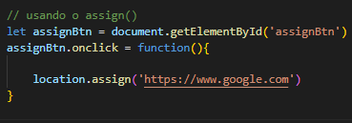

**Location.replace (URL):** substitui a página atula por outra.

* replace remove a url atual do histórico;
* Não é possível usar history.back() para voltar.

Ex.:

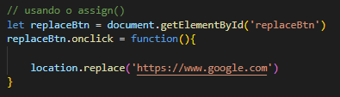

**location.reload():** recarrega a página atual

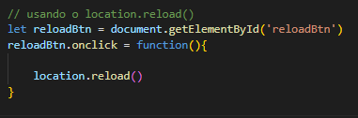Ex.: